**Activity 3: Process Concept**

**สมาชิก**

|  |  |
| --- | --- |
| **ชื่อ-นามสกุล** | **เลขประจำตัวนิสิต** |
| นายเนติภัทร โพธิพันธ์ | 6631331621 |
| นายวรลภย์ ศรีชัยนนท์ | 6632200221 |
| นายสิปปภาส ชวานนท์ | 6630333721 |

1. **เขียนโปรแกรมสร้างโปรเซส 3 ระดับ โดยที่โปรเซสแต่ละระดับต้องบอกว่า ตัวเองเป็น parent, child หรือ grandchild แล้วแสดงค่า pid ของตนเอง และค่า ppid ด้วยโดยใช้ fork(), getpid() และ getppid()**

**#include<stdio.h>**

**#include<unistd.h>**

**#include<sys/wait.h>**

**int main() {**

**int pid1, pid2;**

**pid1 = fork();**

**if(pid1 == 0) {**

**// Child Process**

**printf("I am the child process. My PID is %d ", getpid());**

**printf("and my parent's PID is %d\n", getppid());**

**pid2 = fork();**

**if(pid2 == 0) {**

**// Grandchild Process**

**printf("I am the grandchild process. My PID is %d ", getpid());**

**printf("and my parent's PID is %d\n", getppid());**

**}**

**else {**

**waitpid(pid2, NULL, 0); // Child waits for its grandchild**

**}**

**}**

**else {**

**// Parent Process**

**printf("I am the parent process. My PID is %d\n", getpid());**

**waitpid(pid1, NULL, 0); // Parent waits for its child**

**}**

**return 0;**

**}**

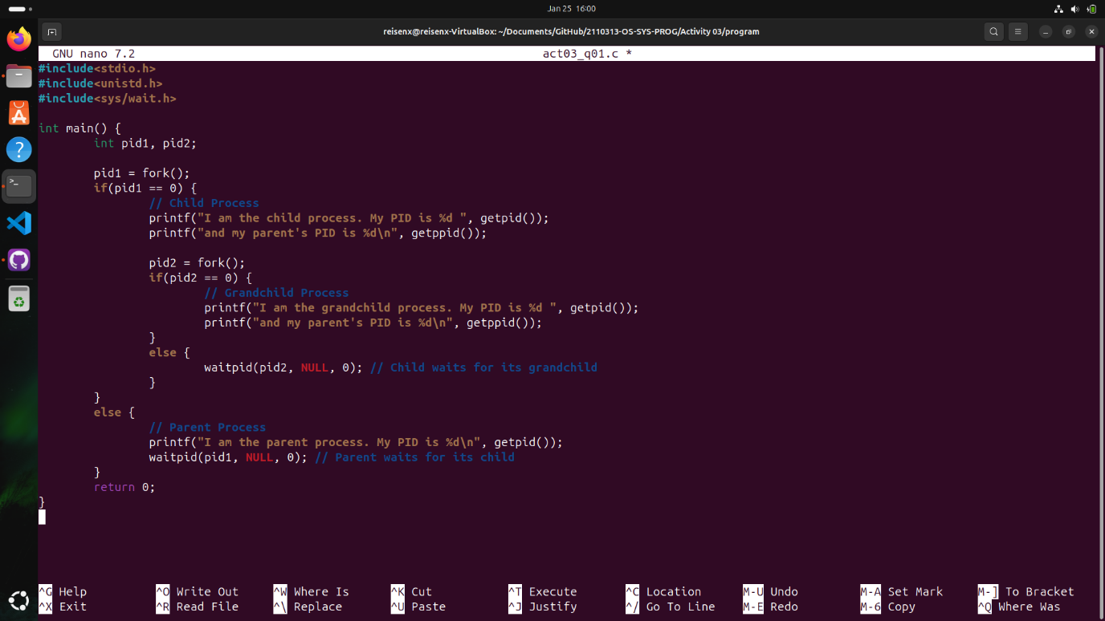

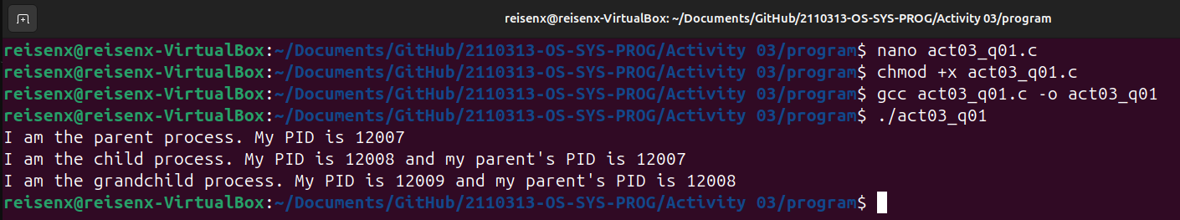

1. **โปรแกรมต่อไปนี้ทำงานสลับระหว่างการคำนวณและการไม่ทำอะไรเลย (sleep)**

**#include<stdio.h>**

**#include<stdlib.h>**

**#include<unistd.h>**

**#include<signal.h>**

**int compute_period = 5;**

**int sleep_period = 5;**

**int i;**

**/* what to do when alarm is on */**

**void on_alarm (int signal) {**

**printf("Sleep\n");**

**sleep(sleep_period);**

**printf("Wake up\n");**

**/* activate alarm again */**

**alarm(compute_period);**

**}**

**main(int argc, char* argv[]) {**

**int i;**

**if(argc != 3) {**

**printf("Usage: infinite <compute-period><sleepperiod>\n");**

**exit(0);**

**}**

**else {**

**compute_period = atoi(argv[1]);**

**sleep_period = atoi(argv[2]);**

**}**

**/* on_alarm is signal handler for SINGLARM */**

**signal(SIGALRM, on_alarm);**

**/* activate alarm */**

**alarm(compute_period);**

**/* compute infinitely but can be interrupted by alarm */**

**for(i = 0; ;i++) {**

**if(i == 0) printf("computing\n");**

**}**

**}**

**ให้แก้ไขโปรแกรมโดยเปลี่ยนจากการใช้ argument เป็นการถามค่า compute_period และ sleep_period จากแป้นพิมพ์**

**Solution Code**

**#include<stdio.h>**

**#include<stdlib.h>**

**#include<unistd.h>**

**#include<signal.h>**

**int compute_period = 5;**

**int sleep_period = 5;**

**/* what to do when alarm is on */**

**void on_alarm (int signal) {**

**printf("Sleep\n");**

**sleep(sleep_period);**

**printf("Wake up\n");**

**/* activate alarm again */**

**alarm(compute_period);**

**}**

**int main() {**

**/* Input from a keyboard instead of using arguments */**

**printf("Enter compute period : \n");**

**scanf("%d", &compute_period);**

**printf("Enter sleep period : \n");**

**scanf("%d", &sleep_period);**

**/* on_alarm is signal handler for SINGLARM */**

**signal(SIGALRM, on_alarm);**

**/* activate alarm */**

**alarm(compute_period);**

**/* compute infinitely but can be interrupted by alarm */**

**for(int i = 0; ;i++) {**

**if(i == 0) printf("computing\n");**

**}**

**return 0;**

**}**

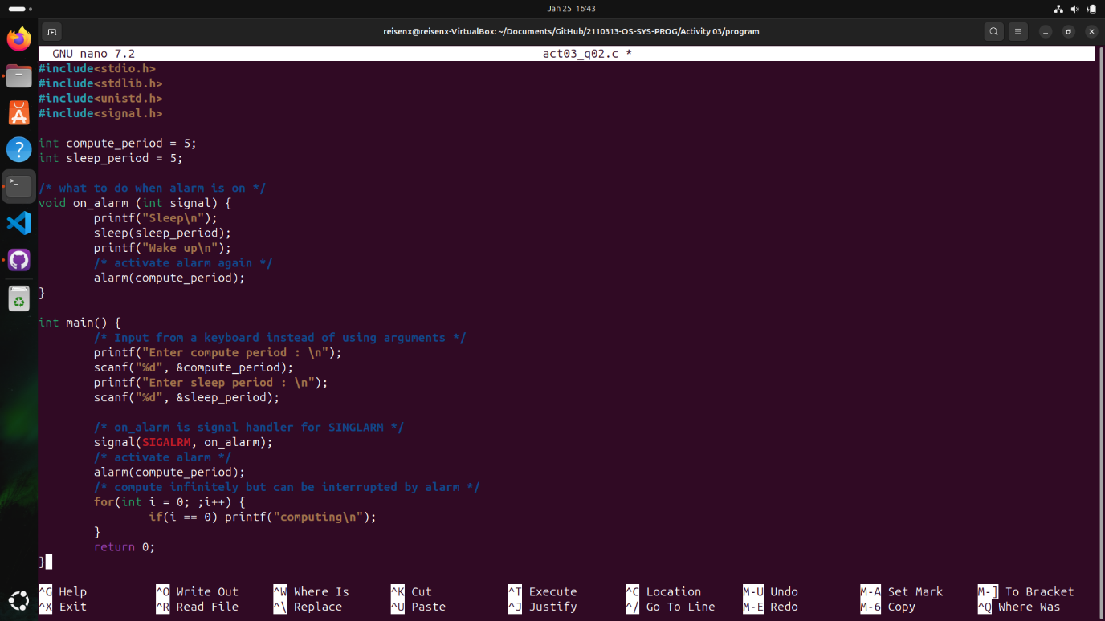

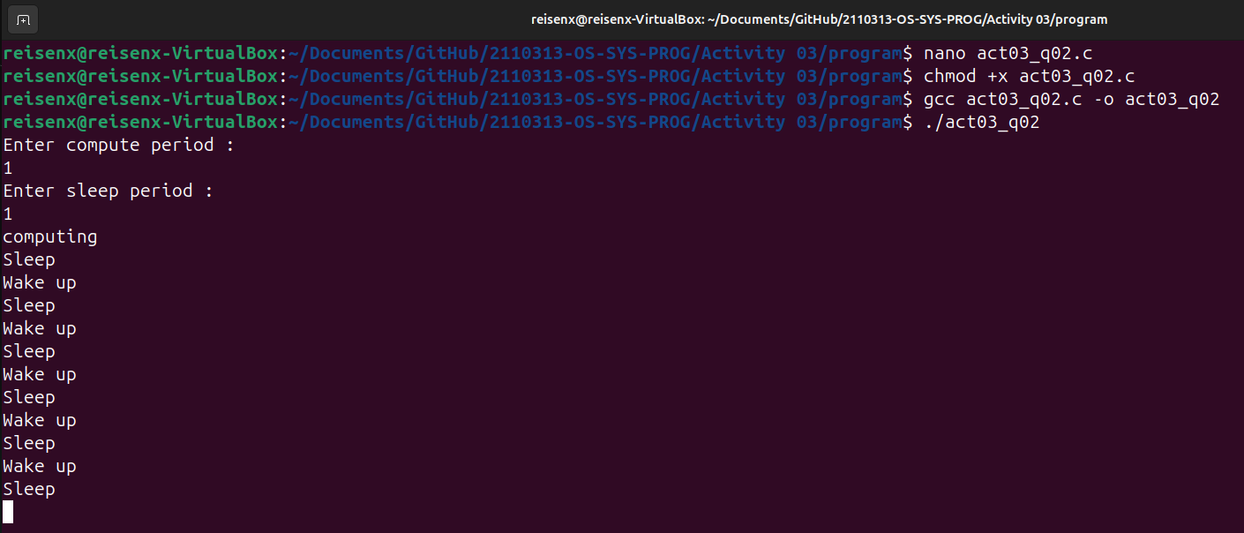

1. **แก้ไขโปรแกรมข้างล่างนี้ โดยให้กลับลำดับของข้อความที่พิมพ์ออกมา นั่นคือโปรเซสที่ถูกสร้างขึ้นหลังสุด (pid มากที่สุด) จะพิมพ์ข้อความออกมาแรกสุด และโปรเซสที่ถูกสร้างขึ้นแรกสุดจะพิมพ์ข้อความออกมาหลังสุด**

**#include<stdio.h>**

**#include<unistd.h>**

**#include<sys/types.h>**

**main() {**

**int i;**

**int n;**

**pid_t childpid;**

**n = 4;**

**for(i = 0; i < n; ++i) {**

**childpid = fork();**

**if(childpid > 0) {**

**break;**

**}**

**}**

**printf("This process %ld with parent %ld\n", (long) getpid(), (long) getppid());**

    wait(0);

}

**Solution Code**

**#include<stdio.h>**

**#include<unistd.h>**

**#include<sys/types.h>**

**#include<sys/wait.h>**

**int main() {**

**int n = 4;**

**pid_t childpid;**

**for(int i = 0; i < n; ++i) {**

**childpid = fork();**

**// Parent process**

**if(childpid > 0) {**

**break;**

**}**

**}**

**// Parent waits for its child to finish**

**wait(0);**

**printf("This process %ld ", (long) getpid());**

**printf("with parent %ld \n", (long) getppid());**

**return 0;**

**}**

